第一问：（物理量单位字体待更改）
涉及时间：0~3hours，分辨率100*1
（1）：OCV与SOC关系，从图像中发现温度对两者关系的影响很低。最大波动处变化1.7%，使用三种温度的的OCV平均值作为最终使用数据。
$$V_{oc}(soc)=a+b∙{(-ln⁡soc )}^{m}+c∙soc+d∙e^{\left(soc-1\right)}$$
使用非线性最小二乘法（LM算法）拟合，$R^{2}= 0.9994，$获得参数
$$a=-34.3659，b=-0.1797，c=-8.9895，d=47.5266，m=2.6446×{10}^{-3}，n=0.2148$$
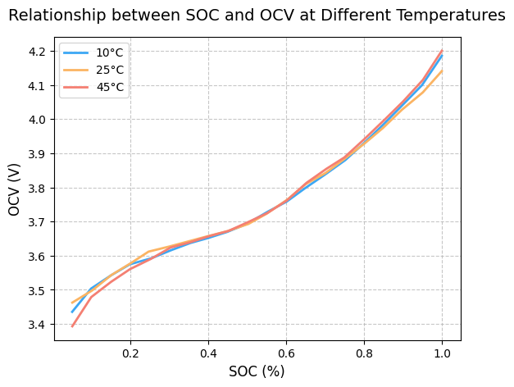

（2）：SOC与内阻R的关系
$$R_{int}\left(soc,T\right)=R_{0}∙m{∙e}^{\frac{E_{a}}{R_{g}∙T_{k}}}∙(a∙{soc}^{2}+b∙soc+c+\frac{d}{soc})$$
使用非线性最小二乘法（LM算法）拟合，$R^{2}=0.8815，$获得参数：
$$m=1.09，E_{a}=2740.79，a=0.000256，b=-0.0484，c=26.60，d=2.24$$
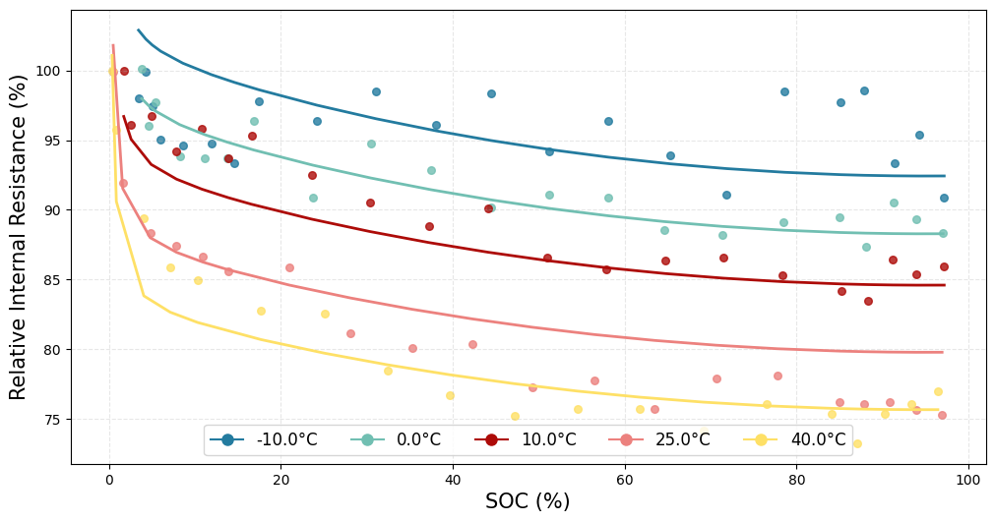

（3）：老化容量在单次放电中无变化，文献里多以月为单位，后续单独添加，目前算作常数
（4）：负载功率：
A：CPU：$P(t)=f∙{V\left(t\right)}^{2}∙u(t)$，$u(t)$为CPU使用率、$f$为CPU频率、$V\left(t\right)$为CPU电压
假设参数（基于统计信息）：
CPU核数6，iphone17pm的两个性能核单核最高4.24GHz，平均剩下四个能效核2.1GHz，取单核3.75GHz，待机取0.4GHz；CPU电压涉及商业机密，数据无法获取，且调控十分复杂，进行简化，常驻电压0.7V，最大电压1.2V（基于ai对iphone17pm的3纳米芯片的推测）；CPU常驻使用率为0.05，app（代码中用game代替）最高使用率0.7，app运行越多使用率越高，屏幕最高使用率0.15，屏幕越亮使用率越高，wifi最高使用率0.15，gps使用率0.1
B：GPU：$P(t)=f∙r∙ρ∙u\left(t\right)$，$f$为屏幕刷新率、$r$为屏幕分辨率、ρ为oled发光密度（光度，单位nit）
假设参数（基于统计信息）：
分辨率：(2622, 1206)、ppi：460nit、屏幕刷新率120Hz 均为iphone17pm数据
游戏最高占用0.8，屏幕最高占用0.1，无常住占用
C：内存RAM：$P(t)=P∙u\left(t\right)$，P近似为常数300mW
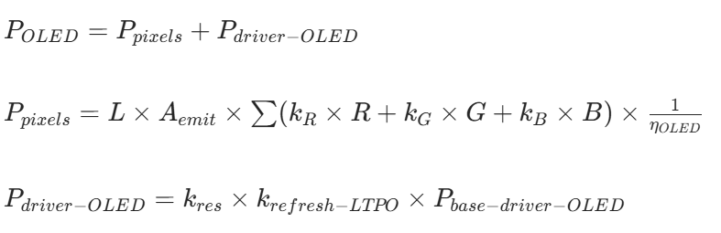
D：屏幕功耗：
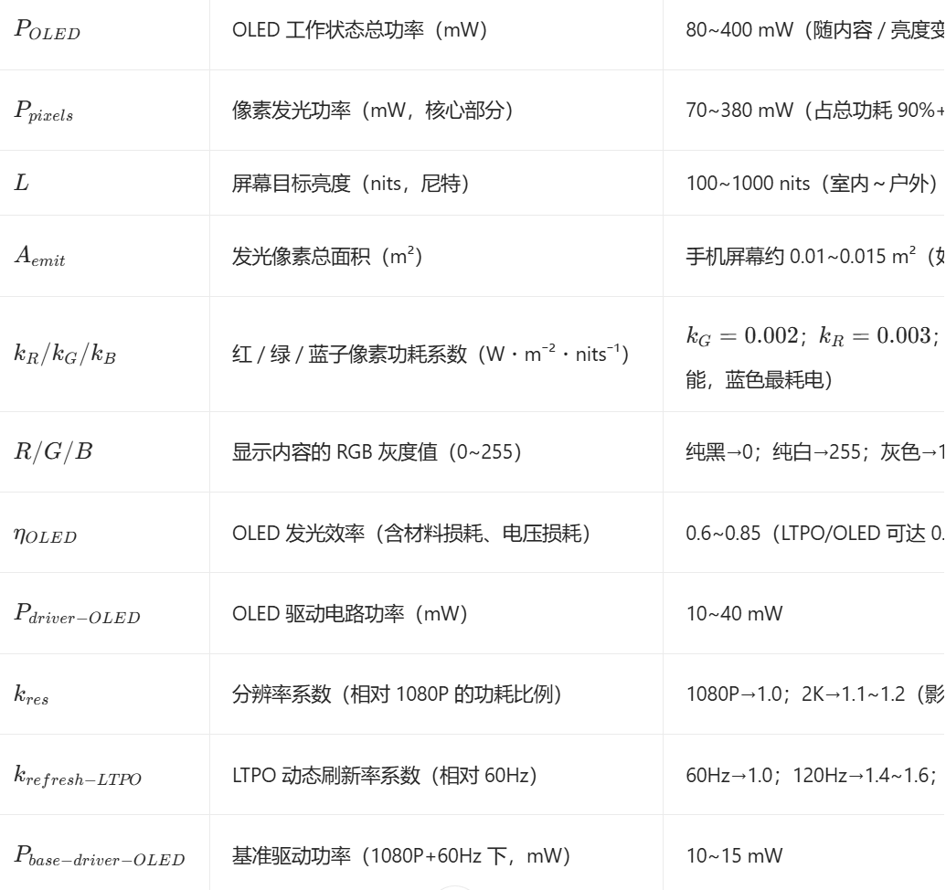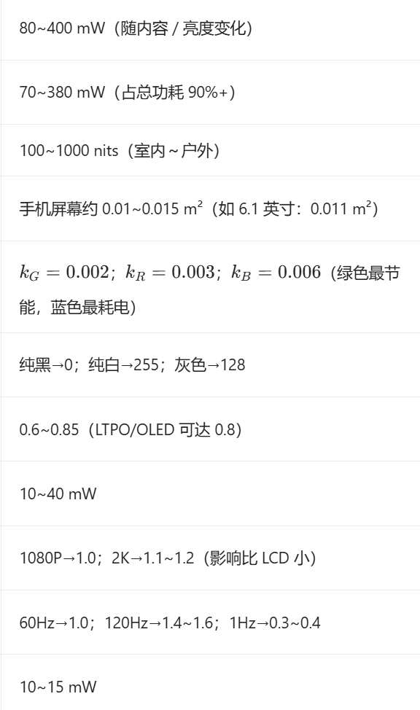
E：wifi与gps功耗：
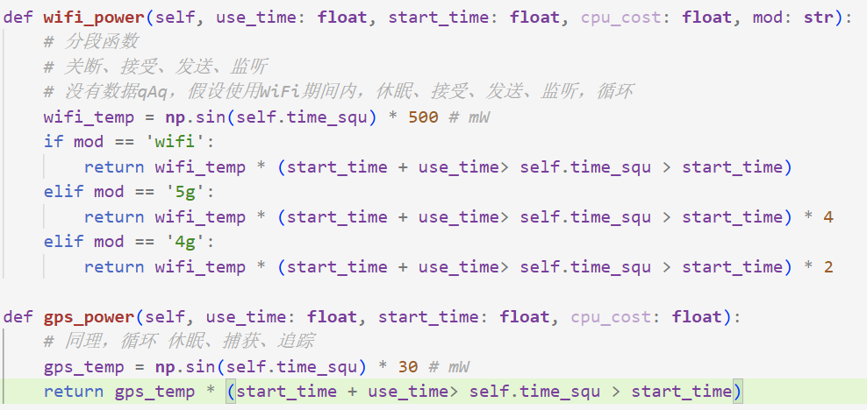
做了超级简化。
Wifi、GPS、游戏均可以设置不运行。不运行使用率就是0
$$P_{all}=(\sum{k_{i}{∙P}_{i})}∙\frac{1}{1-α\left\lfloor T-T_{0}\right\rfloor }$$
6个$k_{i}$和$α$共7维参数记为$p$。使用神经网络预测，$ψ_{θ}\left(P_{i}\right)=p$
该神经网络架构借鉴PINN的思想，不直接预测总的功耗，而是将物理方程嵌入神经网络，使用神经网络预测部分参数。如此有效地将物理信息嵌入到神经网络中，削弱了神经网络的黑盒性，增强了解释性。

最终模型：
